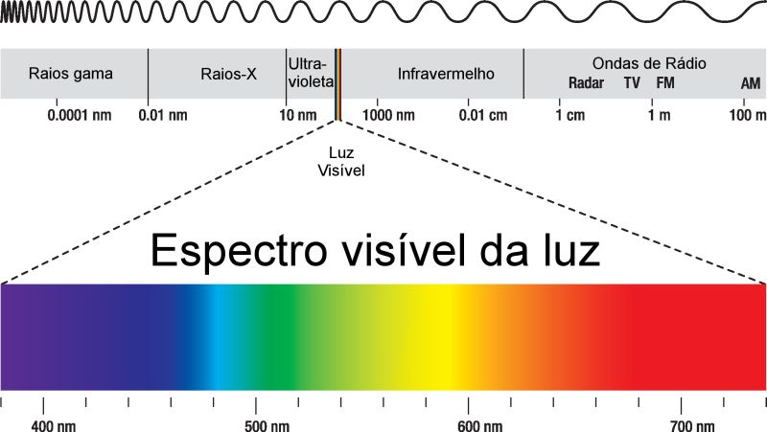

Formula
Tempo (seg) = energia (J) /potencia (W)

Potência J diferente de Fluência J/cm2

Maquinas aparecem em mW = ex 500mW
1w equivale a 1000mW
Logo = 100mW – 100/1000 = 0,1w
180mW – 180/1000 = 0,18w
200mW – 200/1000 = 0,2w
300mW – 300/1000 = 0,3w
500mW – 500/1000 = 0,5w

Âmbar, azul e led vermelho = 500mW – 0,5w
Infravermelho = 200mW – 0,2w
Laser Vermelho = 180mW – 0,18w

Energia J = potência W x tempo

E = 0,5 x 2seg = 1J em dois segundos
E = 0,5 x 3seg = 1,5J em três segundos
E = 0,5 x 4seg = 2J em quatro segundos
E = 0,5 x 5seg = 2,5J em cinco segundos
E = 0,5 x 6seg = 3J em seis segundos
E = 0,5 x 7seg = 3,5J em sete segundos
E = 0,5 x 8seg = 4J em oito segundos
E = 0,5 x 9seg = 4,5J em nove segundos
E = 0,5 x 10seg = 5J em dez segundos

TRATAMENTO | COR/LED | JOULES
- Antissepsia  Bactericida | Azul | 8 a 15J
- Celulite | Vermelho  Âmbar | 3 a 8J
- Cicatriz hipertrófica e queloide | Infravermelho | 6 a 15J
- Complicações pós toxina | Infravermelho  Vermelho | 2 a 6J
- Controle inflamatório | Infravermelho  Vermelho  Âmbar  Azul | 2 a 6J
- Deiscência e cicatrização | Infravermelho  Azul | 2 a 6J
- Dor e pós operatório | Infravermelho  Vermelho | 3 a 6J
- Edema | Infravermelho  Vermelho | 2 a 8J
- Equimose | Infravermelho  Âmbar | 3 a 6J
- Estimulo linfático | Infravermelho  Vermelho | 2 a 6J
- Estrias | Vermelho  Âmbar | 3 a 8J
- Fibrose prevenção | Infravermelho  Vermelho | 6 a 15J
- Flacidez, rugas e rejuvenescimento | Âmbar | 3 a 6J
- Gordura | Vermelho | 10 a 15J
- Hiperpigmentação | Infravermelho  Vermelho  Azul | 3 a 8J
- Melasma | Infravermelho  Vermelho  Azul | 8 a 10J
- Pós antissepsia e acne | Azul | 2 a 6J
- Telangiectasia controle de rosáceas | Infravermelho  Vermelho  Âmbar | 2 a 5J

LED = Âmbar, azul e vermelho
JOULES | TEMPO DE APLICAÇÃO
1J | 2s
2J | 4s
3J | 6s
4J | 8s
5J | 10s
6J | 12s
7J | 14s
8J | 16s
9J | 18s
10 | 20s
11J | 22s
12J | 24s
13J | 26s
14J | 28s
15J | 30s

LASER = vermelho
JOULES | TEMPO DE APLICAÇÃO
1J – 1,08 | 6s
2J – 2,16 | 12s
3J – 3,06 | 17s
4J – 4,14 | 23s
5J – 5,04 | 28s
6J – 6,12 | 34s
7J – 7,02 | 39s
8J – 8,1 | 45s
9J – 9 | 50s
10 – 10,08 | 56s
11J – 11,16 | 1m2s
12J – 12,06 | 1m7s
13J – 13,14 | 1m13s
14J – 14,04 | 1m18s
15J – 15,12 | 1m24s

LASER INFRAVERMELHO
JOULES | TEMPO DE APLICAÇÃO
1J | 5s
2J | 10s
3J | 15s
4J | 20s
5J | 25s
6J | 30s
7J | 35s
8J | 40s
9J | 45s
10 | 50s
11J | 55s
12J | 60s
13J | 1m5s
14J | 1m10s
15J | 1m15s

